Over vast aluminium wordt gedurende enige tijd chloorgas geleid. Hierbij ontstaat vast aluminiumchloride. Tijdens de proef wordt van tijd tot tijd de totale massa van de vaste stoffen bepaald. De resultaten zijn weergegeven in onderstaande grafiek.

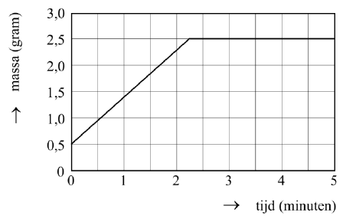

Wanneer men bij een nieuwe proef 25,0 gram aluminium en 50,0 gram chloor samenbrengt in een met een beweegbare zuiger afgesloten ruimte en met elkaar laat reageren, hoeveel gram van welke niet-ontleedbare stof blijft dan na de reactie over?

A. 25,0 gram chloor
B. 12,5 gram chloor
C. 12,5 gram aluminium
D. 75,0 gram aluminiumchloride

Antwoord:
Uit 0,5 g Al ontstaat maximaal 2,5 g AlCl3.
Dus 2,5 – 0,5 = 2,0 g Cl2 reageert met 0,5 g Al.
Massaverhouding Al : Cl2 = 0,5 : 2,0 = 1 : 4.
Met 50 g Cl2 kan 50 : 4 = 12,5 g Al reageren.
Er blijft dus 25,0 – 12,5 = 12,5 g Al over.

Het juiste antwoord is C.

